Лабораторная работа №6

Руслан Шухратович Исмаилов

Содержание

# 1 Цель работы

Приобретение практических навыков работы в Midnight Commander. Освоение инструкций языка ассемблера mov и int.

# 2 Задание

Используя Midnight Commander (MC) и языки ассеблера mov и int сделать базовые программы

# 3 Выполнение лабораторной работы

**Шаг 1**

Открываем midnight commander, и с помощью стрелок клавиатуры и ‘enter’ переходим в рабочий каталог и создаём каталог lab06, где мы будем проводить дальнейшую работу, также создаём (с помощью клавиши F4) файл lab6-1.asm, и редактируем его

(рис. 1)

**Шаг 2**

вводим в lab6-1.asm текст из *листинга 6.1*

(рис. 2)

сохраним изменения, и проверим наш файл, все с помощью клавиш F2, F3.

**Шаг 3**

Оттранслируем текст программы в объектный файл. Выполним компоновку объектного файла и запустим получившийся файл:

(рис. 3)

**Шаг 4**

Скопируем файл in_out.asm в каталог с файлом lab6-1.asm с помощью функциональной клавиши F5

(рис. 4)

Скопируем файл lab6-1.asm с названием lab6-2.asm с помощью клавиши F6

(рис. 5)

**Шаг 5**

вводим в lab6-2.asm текст из *листинга 6.2*

(рис. 6)

Выполним компоновку объектного файла и запустим получившийся исполняемый файл (выше), а также заменим подпрограмму sprintLF на sprint, и снова проделаем прошлые шаги, и сравним разницу:

(рис. 7)

во втором файле отсутствует функция перевода строки после вывода сообщения на экран, поэтому введённое сообщение будет на одном уровне с “Введите строку:”

# 4 Задание для самостоятельной работы

**Шаг 1**

Копируем файл lab6-1.asm как lab6-3.asm и изменим его для того, чтобы на экран выводилась введённая строчка:

(рис. 8)

Для этого в новом параграфе кода укажем:

1 Системный вызов для записи

2 Стандартный вывод

3 Адрес строки buf1 (ранее введённое сообщение)

4 Длину строки (80)

После вызова инструкции int 80h на экране будет сообщение buf1, что и является введённым текстом

(рис. 9)

**Шаг 2**

Проделаем cхожую работу с копией lab6-2, lab6-4:

(рис. 10)

Здесь мы просто вписываем наше сообщение в регистр eax (необходим для работы sprintLF) и используем подпрограмму sprintLF для того чтобы вывести на экран введённое сообщение (buf1)

(рис. 9)

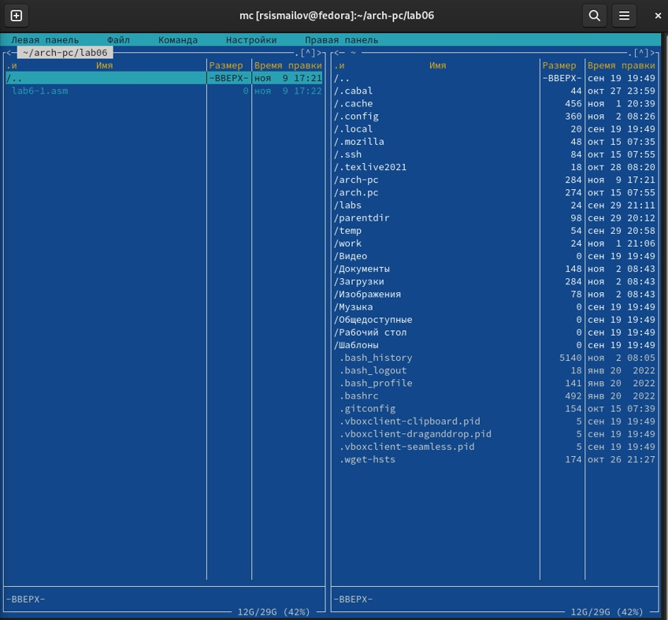

Рис. 1: интерфейс mc и файл созданный файл lab6-1

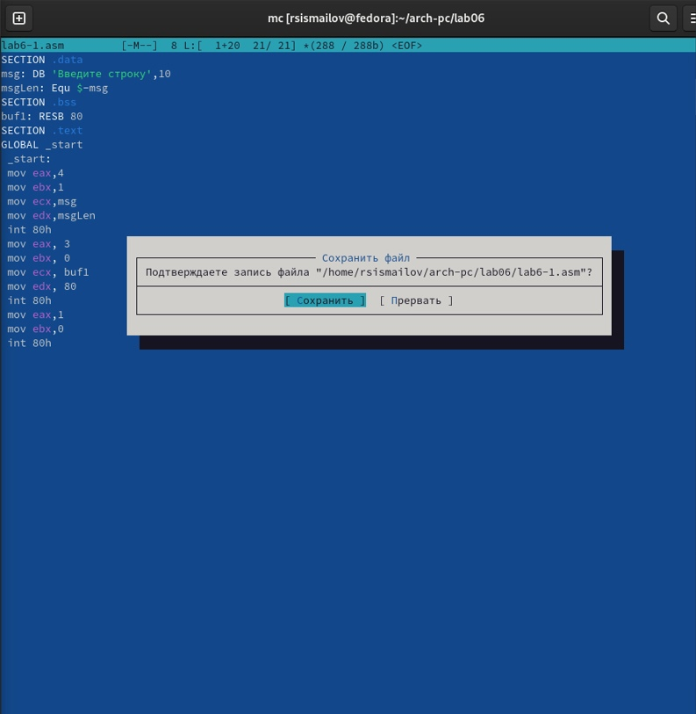

Рис. 2: редактирование и сохранение файла

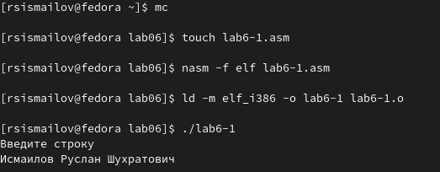

Рис. 3: компилирование и работа исполняемого файла

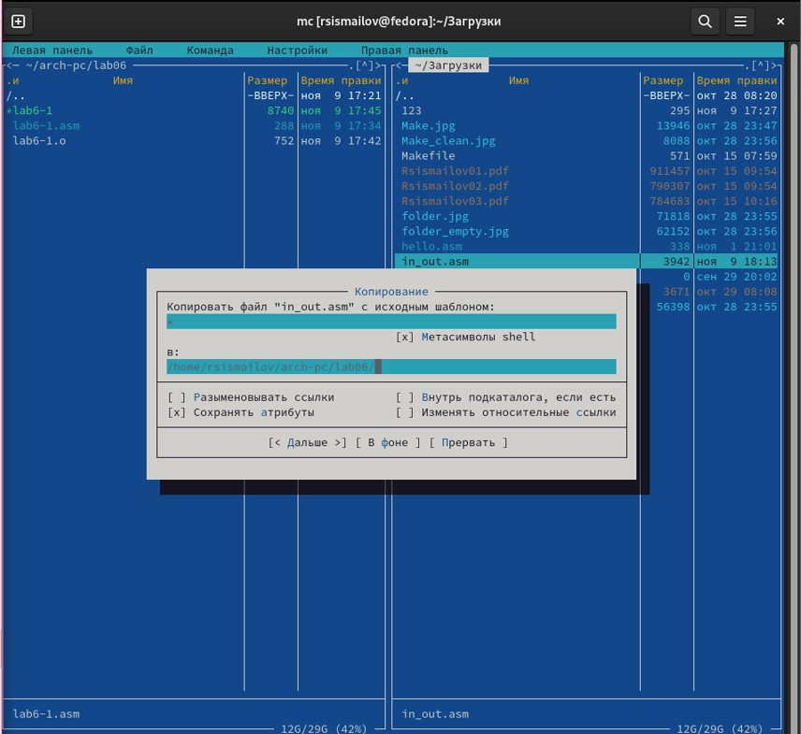

Рис. 4: перемещение файла

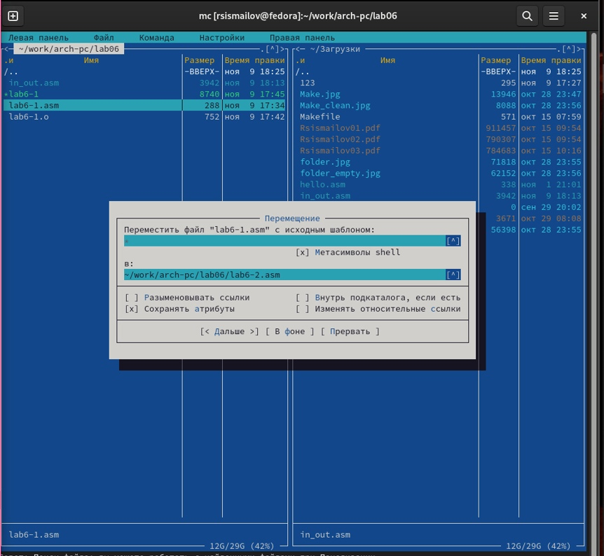

Рис. 5: копирование файла с новым именем

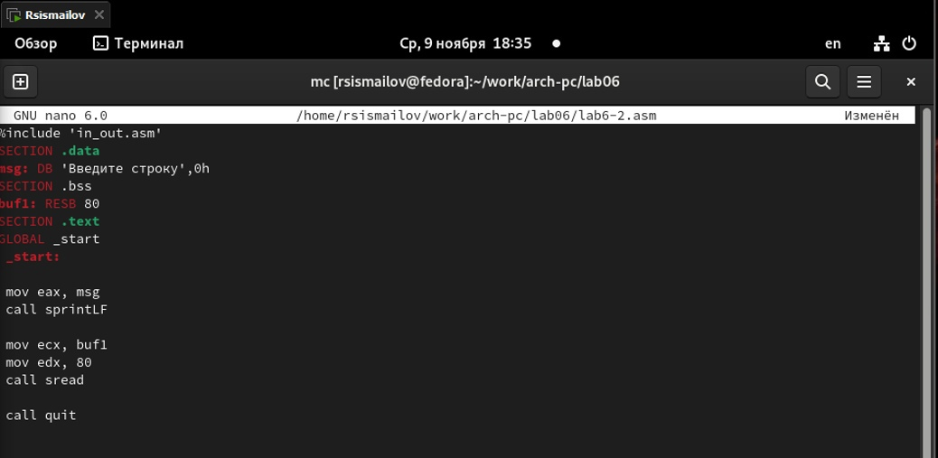

Рис. 6: код файла lab6-2

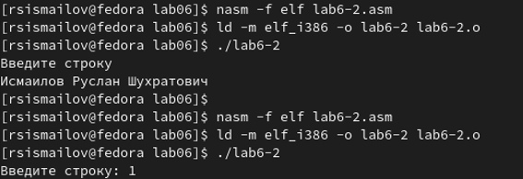

Рис. 7: Разница sprint и sprintLF

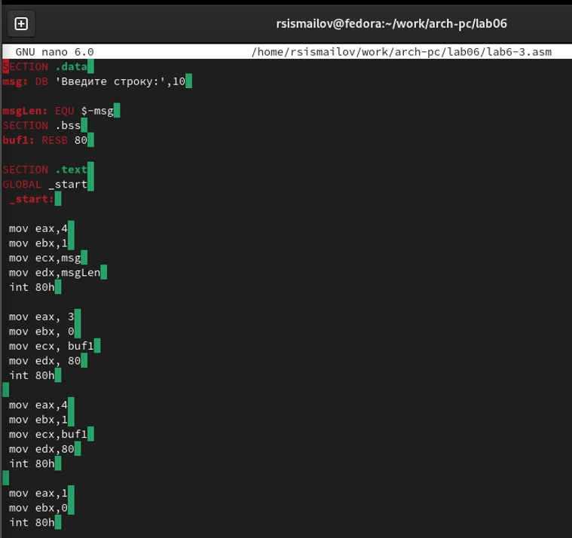

Рис. 8: код lab6-3

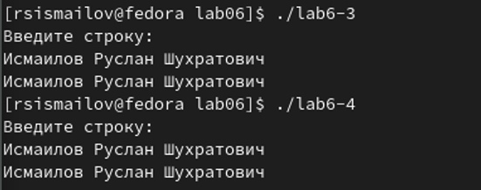

Рис. 9: исполнение новой программы

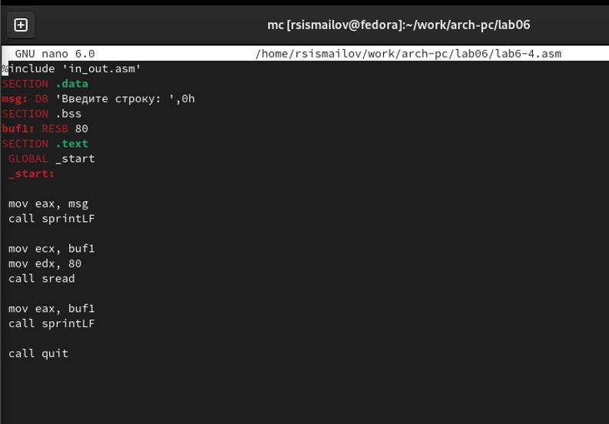

Рис. 10: код lab6-4

# 5 Выводы

Я освоил инструкции языка ассемблера mov и int, успешно использовал подпрограммы из внешнего файла и использовал midnight commander для навигации по каталогам и созданию и изменению файлов